附件2：参会回执（请在2018年8月31日前发送）
2018年中国土壤学会土壤化学专业委员会学术研讨会报名回执
姓名 |  | 性别 |  | 职务/职称
工作单位
通讯地址 |  |  |  | 邮编
E-mail |  |  |  | 联系电话
学术报告 | 是否口头报告 | 口是 口否
 | 报告题目
是否参加会后考察 |  | 口是 口否 口待定
住宿 | 单住/合住 | 口单住 口合住
 | 入住日期 |  |  | 离店日期
建议及要求
注：1、请于2017年8月31日前将回执用电子邮件发给会务组，邮箱为soilchem@vip.gyig.ac.cn，以便预订房间、安排会议具体日程等事宜。收到回执后会务组会回复邮件确认，如发送回执3个工作日内未收到会务组确认邮件，请电话联系会务组宁增平（13765159652）或刘承帅（13828421192）。若提交回执后临时不能参加会议，也请及时通知会务组。
2、会议住宿安排在贵阳市观山湖区盘江饭店（贵阳市观山湖区林城西路95号），住宿价格约为400元/间。盘江饭店及中国科学院地球化学研究所位置如下图所示：
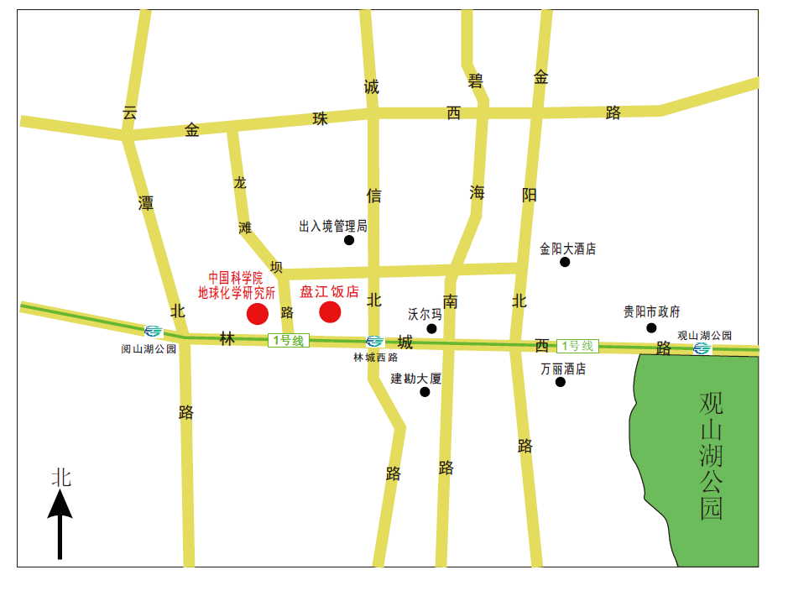
建议到达盘江饭店路线：

- 贵阳龙洞堡机场：
- 乘坐机场巴士1号线，到市行政中心站换乘209或281路到省建院站下车即到（也可步行，仅1站路）；
- 出租车费80元左右。
- 贵阳火车北站（高铁站）：
- 在火车北站乘坐地铁1号线到林城西路站下车D出口出站步行3-5分钟；
- 出租车费25元左右。
- 贵阳东站（高铁站，此站开通时间段，公共设施不太完善，建议尽量不选此站）
- 在火车东站乘坐274路，市行政中心站下车，换乘209路或281路到省建院站下车即到（也可步行，仅1站路）；
- 出租车车费40元左右。

